**Manual técnico**

**SISTEMA DE GESTIÓN DE RESERVAS**

**EN LA EMPRESA RESTAURANTE DEL**

**RANCHO.**

**Servicio nacional de aprendizaje Sena**

**Programa de Análisis y desarrollo de sistema de información**

**Bogotá D.C., Abril 2020**

**Contenido**

INTRODUCCIÓN………………………………………………………………………………………………………………

1. **REQUERIMINETOS TÉCNICOS……………………………………………………………………………**
2. **HERRAMIENTAS UTILIZADAS PARA EL DESARROLLO………………………………………..**

* **WAMP……………………………………………………………………………………………**

1. **INTALACIÓN DE WEB SERVER………………………………………………………………………….**
2. **CASOS DE USOS………………………………………………………………………………………………..**
3. **MODELO ENTIDAD RELACIÓN…………………………………………………………………………….**
4. **DICCIONARIO DE DATOS Y MODELO ENTIDAD RELACION…………………………………..**

**OBJETIVO**

Brindar la información necesaria para poder realizar la configuración del aplicativo.

Específicos

* Representar la funcionalidad técnica de la estructura, diseño y definición del aplicativo.
* Definir claramente el procedimiento de instalación para la configuración del aplicativo.
* Detallar la especificación de los requerimientos de Hardware y Software necesarios para la configuración del aplicativo.
* Describir las herramientas utilizadas para el diseño y desarrollo del prototipo

**INTRODUCCIÓN**

Este manual describe los pasos necesarios para cualquier persona que tenga ciertas bases de sistemas pueda realizar la configuración o el cambio en la base de datos del aplicativo creado para el Restaurante el Rancho.

Es importante tener en cuenta que en el presente manual se hace mención a las especificaciones mínimas de hardware y software para la correcta configuración de la base de datos del aplicativo.

**REQUERIMIENTOS TÉCNICOS**

**REQUERIMIENTOS MÍNIMOS DE HARDWARE**

* **Procesador :** Core
* **Memoria RAM:** Mínimo : 2 Gigabytes (GB)
* **Disco Duro:** 1000Gb.

**REQUERIMIENTOS MÍNIMOS DE SOFTWARE**

* **Sistema Operativo: :** Windows NT/98/Me/2000/2003/XP/Vista

**HERRAMIENTAS UTILIZADAS PARA EL DESARROLLO**

**(Wamp)**

1. **PHP** Es un Lenguaje de Programación para trabajar páginas WEB ofreciendo la ventaja de mezclarse con HTML. Las ejecuciones son realizadas en el Servidor y el cliente es el encargado de recibir los resultados de la ejecución. Si el cliente realiza una petición, se ejecuta el intérprete de PHP y se genera el contenido de manera dinámica. Permite conexión con varios tipos de Bases de Datos como: MySql, Oracle, Postgress, SQL Server, etc. permitiendo aplicaciones robustas sobre la WEB. Este lenguaje de programación puede ser ejecutado en la gran mayoría de sistemas operacionales y puede interactuar con Servidores WEB populares.

1. **MYSQL** Es un manejador de Bases de Datos, el cual permite múltiples hilos y múltiples usuarios, fue desarrollado como software libre. Aunque se puede usar sobre varias plataformas es muy utilizado sobre LINUX. Es libre para uso en Servidores WEB. Ofrece ventajas tales como fácil adaptación a diferentes entornos de desarrollo, Interacción con Lenguajes de Programación como PHP, Java Script y fácil Integración con distintos sistemas operativos.
2. **APACHE** Es un Servidor WEB desarrollado por el grupo Apache. Su código fuente se puede distribuir y utilizar de forma libre. Está disponible para diferentes plataformas de Sistemas Operativos entre otros Windows, Linux, Mac y NetWare. Ofrece ventajas tales como independencia de plataforma, haciendo posible el cambio de plataforma en cualquier momento; creación de contenidos dinámicos, permitiendo crear sitios mediante lenguajes PHP. Además de ser libre su soporte técnico es accesible ya que existe una comunidad que está disponible en foros, canales IRC y servidores de noticias, donde hay gran cantidad de usuarios disponibles para cuando surge algún problema.

**INSTALACION DE WEB SERVER**

Descargar al PC el fichero de instalación wampserver2.2e-php5.4.3-httpd2.2.22- mysql5.5.24-32b.exe el cuál se encuentra en la página: http://sourceforge.net/ Projects/wampserver/ una vez descargado, dar clic sobre él para iniciar la instalación. La instalación se debe hacer con una cuenta de Administrador o con derechos de administrador. Durante la instalación aparecerán las siguientes pantallas: La primera ventana que aparecerá es la de bienvenida al Setup Wizard de la instalación, pulsa el botón Instalación y administración WampServer 2.2a 64 bits para continuar

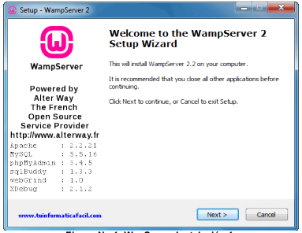

La siguiente ventana muestra el acuerdo de licencia, selecciona – I accept the agreement - y botón NEXT Instalación y administración WampServer 2.2a 64 bits para continuar.

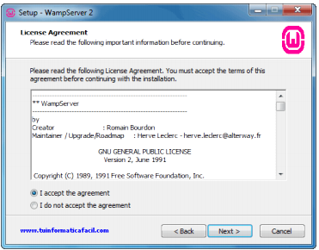

En esta ventana tienes que especificar el directorio donde se va a realizar la instalación, el Setup muestra una directorio por defecto - c:\wamp -, donde realizará la instalación, si quieres instalar en otra localización, yo he cambiado a la unidad d:, pulsa el botón Instalación y administración WampServer 2.2 64 bits , una vez tengas el directorio destino decidido pulsa el botón Instalación y administración WampServer 2.2 64 bits para continuar.

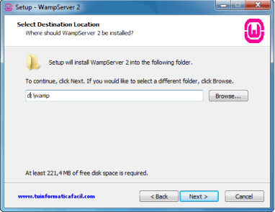

En esta ventana selecciona los iconos que instalador creara automáticamente, icono en el inicio rápido o/y icono en el escritorio, pulsa el botón Instalación y administración WampServer 2.2a 64 bits para continuar.

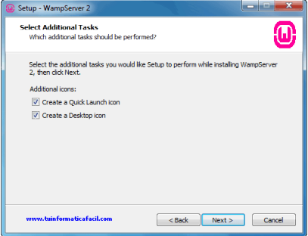

Finalmente obtendrás una ventana con el resumen de las tareas que va a realizar el Setup de WampServer 2.2a 64 bits, pulsa el botón Instalación y administración de WampServer 2.2a 64 bits y la instalación comenzará. Figura No 5 -- WapServer Instalación.

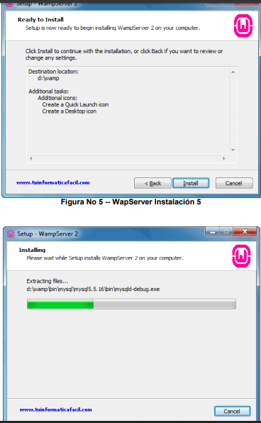

Durante el proceso de instalación aparece el explorador de archivos para que selecciones el navegador que vas a utilizar por defecto cada vez que algunas de las herramientas incluidas en WampServer, como por ejemplo PhpMyAdmin, por defecto WampServer utilizará el navegador Internet Explorer de Microsoft, si deseas utilizar otro debes buscar el ejecutable del navegador que quieras usar y pulsa el botón – Abrir - para seleccionarlo.

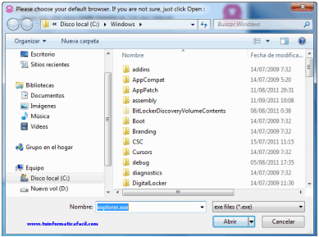

Si en el PC o servidor donde estas instalando tienes montado un servidor de correo (servidor SMTP) introduce el nombre del servidor de correo en campo SMTP y una cuenta de correo valida en el campo Email, esto será usado por la función mail() de PHP como remitente para correos de salida. Si no sabes o no estás seguro de tener un servidor de correo instalado, deja los valores que aparecen por defecto.

Pulsa el botón Instalación y administración WampServer 2.2a 64 bits para continuar.

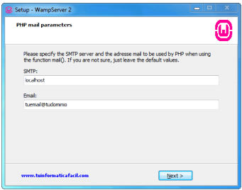

La instalación finalizo.

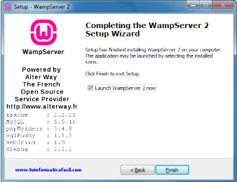

**CASOS DE USOS**

Para el aplicativo se va a definir dos roles o tipos de usuarios que interactuaran con el sistema de información de diferentes modos.

**ADMINISTRADOR:** Tendrá el rol de consultar, enviar, modificar, actualizar, desactivar, activar, registrar y realizar diferentes acciones sobre el registro de base de datos.

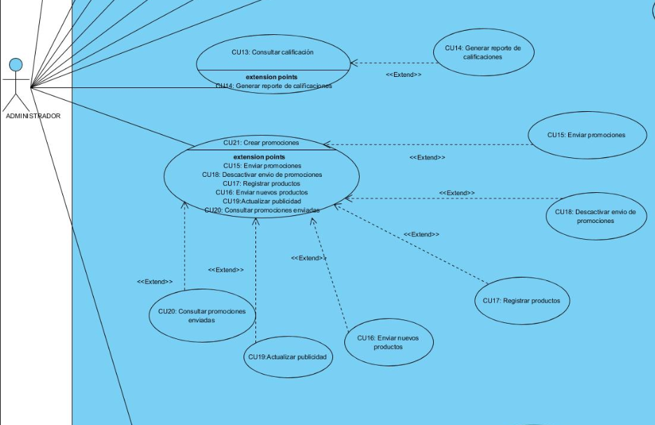

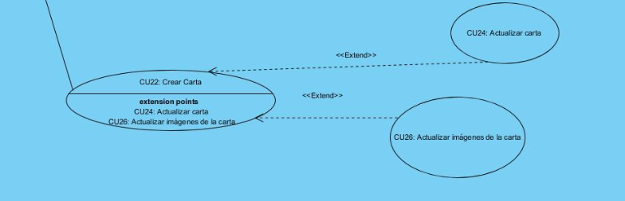

**CLIENTE:** Tendrá el rol de calificar, comentar, consultar, reservar aparte de eso recibirá correos informando sobre la calificación o la reservación.

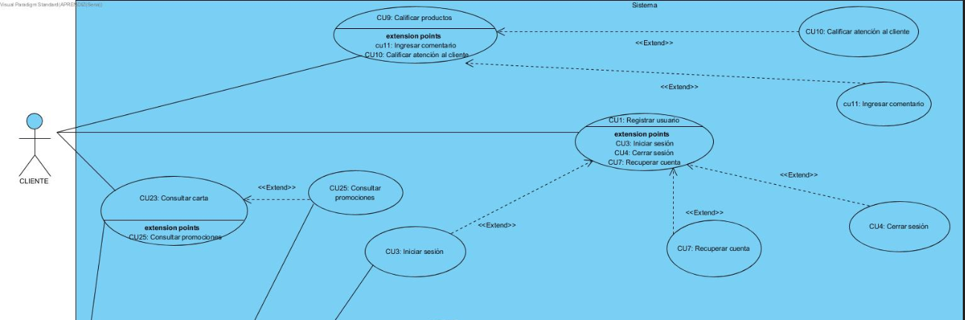

|  |  |  |
| --- | --- | --- |
| Referencia | | CU 001 |
| Caso de Uso: | | Registro de usuarios |
| Fecha: | | 21/06/19 |
| Versión: | | 1 |
| Autor: | | Analista: Jhonny, Edwin |
| Actor: | | Cliente, empleado |
| Tipo de caso: | | Primaria |
| Descripción: | | El registro se realizará para poder realizar unas funciones como recibir notificaciones y hacer reservaciones. |
| Referencias cruzadas | Casos de uso con que se relaciona | Extiende: |
| Requerimientos funcionales | RF 001: El sistema debe permitir el registro de usuarios. |
| Precondiciones: | |  |
| Flujo Principal, Básico o Normal(Escenario Principal): | | 1.ingresar al aplicativo  2.ingresar apartado de registro  3.registrarce  4.ingresar datos  5.finalizar registro  6.iniciar sesión |
| Flujos alternativos (Excepciones) | | * El cliente no pudo hacer el registro * El cliente no conoce sus datos * El cliente no tiene todos los datos * El registro ya este echo * El cliente no sabe como hacer un registro |
| Post Condiciones: | | * Puede iniciar sesión sin problema |
| Frecuencia esperada | | 100 veces al día |

|  |  |  |
| --- | --- | --- |
| Referencia | | CU 002 |
| Caso de Uso: | | Registro de empleados |
| Fecha: | | 21/06/19 |
| Versión: | | 1 |
| Autor: | | Analista: Jhonny, Edwin |
| Actor: | | Empleado |
| Tipo de caso: | | Primaria |
| Descripción: | | El registro se realizará para poder realizar unas funciones como gestionar usuario |
| Referencias cruzadas | Casos de uso con que se relaciona | Incluye:  Extiende: |
| Requerimientos funcionales | RF 001: El sistema debe permitir el registro de usuarios. |
| Precondiciones: | |  |
| Flujo Principal, Básico o Normal(Escenario Principal): | | 1.ingresar al aplicativo  2.ingresar apartado de registro  3.registrarce  4.ingresar datos  5.finalizar registro  6.iniciar sesión |
| Flujos alternativos (Excepciones) | | * Los empleados ya están registrados * Los empleados no conocen todos sus datos * No hay empleados que registrar |
| Post Condiciones: | | * Puede iniciar sesión sin problema |
| Frecuencia esperada | | 1 veces al día |

|  |  |  |
| --- | --- | --- |
| Referencia | | CU 003 |
| Caso de Uso: | | Iniciar sesión |
| Fecha: | | 21/06/19 |
| Versión: | | 1 |
| Autor: | | Analista: Jhonny, Edwin |
| Actor: | | Cliente, empleado |
| Tipo de caso: | | Primaria |
| Descripción: | | Es el proceso para ingresar a su cuenta |
| Referencias cruzadas | Casos de uso con que se relaciona | Incluye:  Extiende: |
| Requerimientos funcionales | RF 001: El sistema debe permitir el registro de usuarios. |
| Precondiciones: | | Registrarce |
| Flujo Principal, Básico o Normal(Escenario Principal): | | 1.iniciar sesión  2. ingresa usuario y contraseña |
| Flujos alternativos (Excepciones) | | * No haberse registrado * No recordar usuario y contraseña |
| Post Condiciones: | | * Puede iniciar sesión sin problema |
| Frecuencia esperada | | 20 veces al día |

|  |  |  |
| --- | --- | --- |
| Referencia | | CU 004 |
| Caso de Uso: | | Cerrar sesión |
| Fecha: | | 21/06/19 |
| Versión: | | 1 |
| Autor: | | Analista: Jhonny, Edwin |
| Actor: | | Cliente, empleado |
| Tipo de caso: | | Primaria |
| Descripción: | | Es el proceso de salir del aplicativo y cerrar sesión para que sus datos no queden expuestos |
| Referencias cruzadas | Casos de uso con que se relaciona | Incluye:  Extiende: |
| Requerimientos funcionales | RF 001: El sistema debe permitir el registro de usuarios. |
| Precondiciones: | | Iniciar sesión |
| Flujo Principal, Básico o Normal(Escenario Principal): | | 1.iniciar sesión  2.cerrar sesión |
| Flujos alternativos (Excepciones) | | * Tiene un proceso en curso |
| Post Condiciones: | | * Puede cerrar sesión sin problema |
| Frecuencia esperada | | 20 veces al día |

|  |  |  |
| --- | --- | --- |
| Referencia | | CU 005 |
| Caso de Uso: | | Consultar usuarios |
| Fecha: | | 21/06/19 |
| Versión: | | 1 |
| Autor: | | Analista: Jhonny, Edwin |
| Actor: | | Empleado |
| Tipo de caso: | | Primaria |
| Descripción: | | El administrador podrá ver todos los usuarios registrados en su aplicativo, se hará para poder la gestión de cada usuario |
| Referencias cruzadas | Casos de uso con que se relaciona | Incluye:  Extiende:   * CU003 actualizar información de usuario * CU004 Gestiona usuario * CU006 Inhabilitar usuarios * CU007 Deshacer cuenta * CU014 enviar promociones * CU015 enviar nuevos productos |
| Requerimientos funcionales | RF 001: El sistema debe permitir el registro de usuarios. |
| Precondiciones: | | * Debe haber usuarios registrados |
| Flujo Principal, Básico o Normal(Escenario Principal): | | 1.el administrador ingresara a su usuario  2.seleccionara la opción ver usuarios  3.vera la frecuencia con que miran el aplicativo  4.mirarar estadísticas de los usuarios |
| Flujos alternativos (Excepciones) | | * El administrador no esta registrado * No hay clientes registrados * El administrador no puede ingresar * Olvido de contraseña |
| Post Condiciones: | | * La lista de los usuarios se encuentra completa |
| Frecuencia esperada | | 10 veces al día |

|  |  |  |
| --- | --- | --- |
| Referencia | | CU 006 |
| Caso de Uso: | | Actualizar información de usuario |
| Fecha: | | 21/06/19 |
| Versión: | | 1 |
| Autor: | | Analista: Jhonny, Edwin |
| Actor: | | Cliente, empleado |
| Tipo de caso: | | Primaria |
| Descripción: | | es cuando el usuario quiera cambiar alguno de sus datos ya registrados, esto también lo podrá realizar el administrador si lo requiere |
| Referencias cruzadas | Casos de uso con que se relaciona | Incluye:  Extiende:   * CU007 Deshacer cuenta |
| Requerimientos funcionales | RF 001: El sistema debe permitir el registro de usuarios. |
| Precondiciones: | | Debe estar registrado |
| Flujo Principal, Básico o Normal(Escenario Principal): | | * Iniciar sesión * Entrar al perfil * Actualizar perfil * Ingresar los nuevos datos * Finalizar actualización de datos * Iniciar sesión para ver los cambios |
| Flujos alternativos (Excepciones) | | * El usuario no tiene cuenta * El usuario no puede ingresar |
| Post Condiciones: | | * Puede iniciar sesión sin problema |
| Frecuencia esperada | | 10 veces al día |

|  |  |  |
| --- | --- | --- |
| Referencia | | CU 007 |
| Caso de Uso: | | Recuperar cuenta |
| Fecha: | | 21/06/19 |
| Versión: | | 1 |
| Autor: | | Analista: Jhonny, Edwin |
| Actor: | | Cliente, empleado |
| Tipo de caso: | | Primaria |
| Descripción: | | En caso de que el cliente olvide su contraseña podrá recuperarla |
| Referencias cruzadas | Casos de uso con que se relaciona | Incluye:  Extiende: |
| Requerimientos funcionales | RF 001: El sistema debe permitir el registro de usuarios. |
| Precondiciones: | | Tiene que haber una cuenta registrada  El usuario debió haber ingresado un correo de recuperación |
| Flujo Principal, Básico o Normal(Escenario Principal): | | 1.inisiara sesión  2.ingresara a “olvide mi contraseña”  3.tendra que ingresar su correo electrónico de recuperación  4.le llegara una notificación con una nueva contraseña  5.inisiara sesión  6.ingresara su nueva contraseña |
| Flujos alternativos (Excepciones) | | * No hay una cuenta registrada * El usuario no recuerda su correo de recuperación * Su cuenta esta deshabilitada * Su cuenta fue borrada |
| Post Condiciones: | | * Puede iniciar sesión sin problema |
| Frecuencia esperada | | 40 veces al día |

|  |  |  |
| --- | --- | --- |
| Referencia | | CU 008 |
| Caso de Uso: | | Inhabilitar cuenta |
| Fecha: | | 21/06/19 |
| Versión: | | 1 |
| Autor: | | Analista: Jhonny, Edwin |
| Actor: | | administrador |
| Tipo de caso: | | Primaria |
| Descripción: | | Se inhabilitará una cuenta cuando los usuarios dejen de cumplir sus funciones |
| Referencias cruzadas | Casos de uso con que se relaciona | Incluye:  Extiende: |
| Requerimientos funcionales | RF 001: El sistema debe permitir el registro de usuarios. |
| Precondiciones: | | El usuario tiene que estar registrado  El administrador debe estar registrado |
| Flujo Principal, Básico o Normal(Escenario Principal): | | 1. El administrador inicia sesión 2. Entra a la lista de usuarios 3. Selecciona las cuentas que quiera deshabilitar 4. Inhabilita la cuenta |
| Flujos alternativos (Excepciones) | | * El administrador no esta registrado * No hay clientes registrados |
| Post Condiciones: | | * Inhabilitar a un usuario |
| Frecuencia esperada | | 1 ves al día |

|  |  |  |
| --- | --- | --- |
| Referencia | | CU 009 |
| Caso de Uso: | | Calificar producto |
| Fecha: | | 21/06/19 |
| Versión: | | 1 |
| Autor: | | Analista: Jhonny, Edwin |
| Actor: | | Cliente |
| Tipo de caso: | | Primaria |
| Descripción: | | Es donde los clientes podrán calificar todos los productos hechos en el RESTAURANTE EL RANCHO |
| Referencias cruzadas | Casos de uso con que se relaciona | Extiende: |
| Requerimientos funcionales | RF002 el sistema debe permitir que el cliente califique el servicio de la empresa y adjuntar opiniones |
| Precondiciones: | |  |
| Flujo Principal, Básico o Normal(Escenario Principal): | | 1. Entrar al apartado de calificación 2. Calificar el producto 3. Escribir comentario (opcional) |
| Flujos alternativos (Excepciones) | | * no ha probado el producto |
| Post Condiciones: | | la calificación fue hecha con éxito  al administrador recibió la calificación |
| Frecuencia esperada | | 30 veces al día |

|  |  |  |
| --- | --- | --- |
| Referencia | | CU 010 |
| Caso de Uso: | | Calificar atención al cliente |
| Fecha: | | 21/06/19 |
| Versión: | | 1 |
| Autor: | | Analista: Jhonny, Edwin |
| Actor: | | Cliente |
| Tipo de caso: | | Primaria |
| Descripción: | | Es donde los clientes podrán calificar los trabajadores y su atención del RESTAURANTE EL RANCHO |
| Referencias cruzadas | Casos de uso con que se relaciona | Extiende: |
| Requerimientos funcionales | RF002 el sistema debe permitir que el cliente califique el servicio de la empresa y adjuntar opiniones |
| Precondiciones: | |  |
| Flujo Principal, Básico o Normal(Escenario Principal): | | 1. Entrar al apartado de calificación 2. Calificar la atención al cliente 3. Escribir comentario (opcional) |
| Flujos alternativos (Excepciones) | |  |
| Post Condiciones: | | el comentario fue hecho con éxito  al administrador recibió el cometario |
| Frecuencia esperada | | 30 veces al día |

|  |  |  |
| --- | --- | --- |
| Referencia | | CU 011 |
| Caso de Uso: | | Ingresar comentario |
| Fecha: | | 21/06/19 |
| Versión: | | 1 |
| Autor: | | Analista: Jhonny, Edwin |
| Actor: | | Cliente |
| Tipo de caso: | | Primaria |
| Descripción: | | Los clientes podrán libremente sus comentarios que tengan al respecto del RESTAURANTE DEL RANCHO |
| Referencias cruzadas | Casos de uso con que se relaciona | Extiende: |
| Requerimientos funcionales | RF002 el sistema debe permitir que el cliente califique el servicio de la empresa y adjuntar opiniones |
| Precondiciones: | |  |
| Flujo Principal, Básico o Normal(Escenario Principal): | | 1. Entrar al apartado de calificación 2. Escribir comentario |
| Flujos alternativos (Excepciones) | | * no ha probado el producto |
| Post Condiciones: | | la calificación fue hecha con éxito  al administrador recibió la calificación |
| Frecuencia esperada | | 30 veces al día |

|  |  |  |
| --- | --- | --- |
| Referencia | | CU 012 |
| Caso de Uso: | | Consultar calificación |
| Fecha: | | 21/06/19 |
| Versión: | | 1 |
| Autor: | | Analista: Jhonny, Edwin |
| Actor: | | Empleados |
| Tipo de caso: | | Primaria |
| Descripción: | | El administrador podrá ver todas las calificaciones y comentarios |
| Referencias cruzadas | Casos de uso con que se relaciona | Extiende: |
| Requerimientos funcionales | RF002 el sistema debe permitir que el cliente califique el servicio de la empresa y adjuntar opiniones |
| Precondiciones: | | Iniciar sesión |
| Flujo Principal, Básico o Normal(Escenario Principal): | | 1. Entrar al apartado de calificación 2. Entrar al apartado de mirar calificaciones echas 3. Seleccionar promedio 4. Se vera la calificación en un solo valor |
| Flujos alternativos (Excepciones) | | * no se ha ingresado comentarios o calificación * el administrador olvido su contraseña |
| Post Condiciones: | | La observación se hizo con éxito  El promedio es correcto |
| Frecuencia esperada | | 1 ves al día |

|  |  |  |
| --- | --- | --- |
| Referencia | | CU 013 |
| Caso de Uso: | | Generar reporte de calificación |
| Fecha: | | 21/06/19 |
| Versión: | | 1 |
| Autor: | | Analista: Jhonny, Edwin |
| Actor: | |  |
| Tipo de caso: | | Primaria |
| Descripción: | | El sistema genera un reporte de todas las calificaciones y informa al administrador |
| Referencias cruzadas | Casos de uso con que se relaciona | Extiende: |
| Requerimientos funcionales | RF002 el sistema debe permitir que el cliente califique el servicio de la empresa y adjuntar opiniones |
| Precondiciones: | | Los clientes han calificado |
| Flujo Principal, Básico o Normal(Escenario Principal): | |  |
| Flujos alternativos (Excepciones) | | * no hay calificaciones |
| Post Condiciones: | | El reporte fue echo correctamente  Se calcula un promedio  Se lo hace saber al administrador |
| Frecuencia esperada | | 1 ves por mes |

|  |  |  |
| --- | --- | --- |
| Referencia | | CU 014 |
| Caso de Uso: | | Enviar promociones |
| Fecha: | | 21/06/19 |
| Versión: | | 1 |
| Autor: | | Analista: Jhonny, Edwin |
| Actor: | | Empleado |
| Tipo de caso: | | Primaria |
| Descripción: | | Se les hará saber a los clientes sobre las nuevas promociones de la empresa |
| Referencias cruzadas | Casos de uso con que se relaciona | Extiende: |
| Requerimientos funcionales | RF 003 el sistema debe tener la capacidad de generar notificaciones informando a los clientes de nuevos productos y promociones |
| Precondiciones: | | Iniciar sesión  Tener las promociones establecidas  Tener la lista de usuarios |
| Flujo Principal, Básico o Normal(Escenario Principal): | | 1. se inicia sesión 2. entra al apartado de enviar propaganda 3. seleccionar los usuarios a los que se les enviara 4. se le da aceptar y se le redirige al correo 5. selecciona la promoción que quera enviar 6. se finaliza el envío |
| Flujos alternativos (Excepciones) | | * no se ha iniciado sesión * el administrador no se ha registrado * las promociones no están listas * no hay usuarios |
| Post Condiciones: | | Comprobar si se le envió con éxito |
| Frecuencia esperada | | 1 ves al mes |

|  |  |  |
| --- | --- | --- |
| Referencia | | CU 015 |
| Caso de Uso: | | Enviar nuevos productos |
| Fecha: | | 21/06/19 |
| Versión: | | 1 |
| Autor: | | Analista: Jhonny, Edwin |
| Actor: | | Empleado |
| Tipo de caso: | | Primaria |
| Descripción: | | Se les hará saber a los clientes sobre los nuevos productos de la empresa |
| Referencias cruzadas | Casos de uso con que se relaciona | Extiende: |
| Requerimientos funcionales | RF 003 el sistema debe tener la capacidad de generar notificaciones informando a los clientes de nuevos productos y promociones |
| Precondiciones: | | Iniciar sesión  Tener los nuevos productos establecidos  Tener la lista de usuarios |
| Flujo Principal, Básico o Normal(Escenario Principal): | | 1. se inicia sesión 2. entra al apartado de enviar propaganda 3. seleccionar los usuarios a los que se les enviara 4. se le da aceptar y se le redirige al correo 5. selecciona el formato d los nuevos productos 6. se finaliza el envío |
| Flujos alternativos (Excepciones) | | * no se ha iniciado sesión * el administrador no se ha registrado * el formato de nuevos productos no está listo * no hay usuarios |
| Post Condiciones: | | Comprobar si se le envió con éxito |
| Frecuencia esperada | | 1 ves al mes |

|  |  |  |
| --- | --- | --- |
| Referencia | | CU 016 |
| Caso de Uso: | | Registrar promociones |
| Fecha: | | 21/06/19 |
| Versión: | | 1 |
| Autor: | | Analista: Jhonny, Edwin |
| Actor: | | Empleado |
| Tipo de caso: | | Primaria |
| Descripción: | | Se establecerán las promociones y se publicarán en el aplicativo web |
| Referencias cruzadas | Casos de uso con que se relaciona | Extiende: |
| Requerimientos funcionales | RF 003 el sistema debe tener la capacidad de generar notificaciones informando a los clientes de nuevos productos y promociones |
| Precondiciones: | | Iniciar sesión  Tener las promociones establecidas |
| Flujo Principal, Básico o Normal(Escenario Principal): | | 1. se entra al apartado de publicar 2. selecciona las publicidades 3. se guardarán y almacenarán |
| Flujos alternativos (Excepciones) | | * no se ha iniciado sesión * el administrador no se ha registrado * las promociones no están listas |
| Post Condiciones: | | Se publicarán cundo el administrador lo quiera |
| Frecuencia esperada | | 1 ves al mes |

**MODELO ENTIDAD RELACION**

